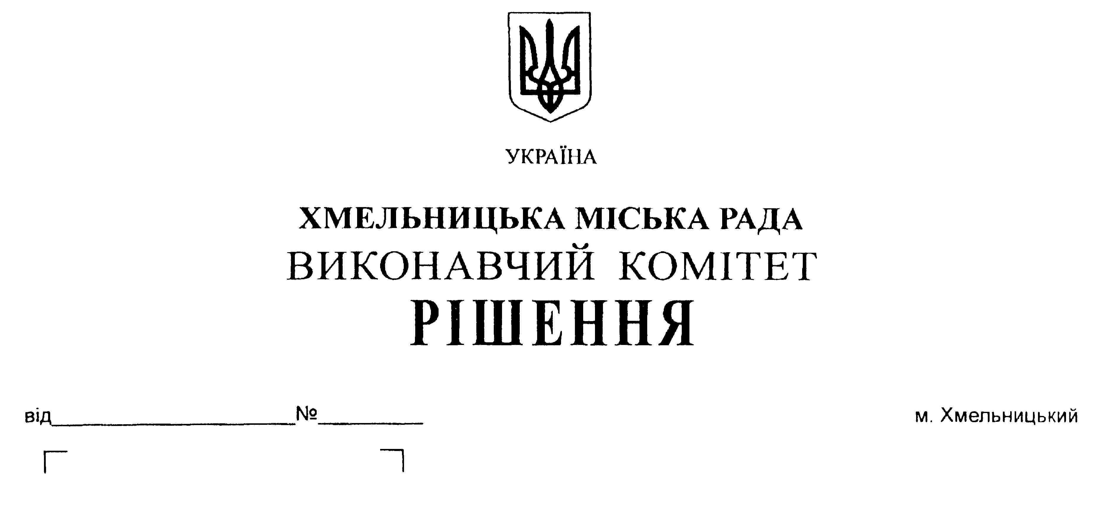

Про перерозподіл
бюджетних призначень
у 2018 році

З метою забезпечення ефективного використання бюджетних коштів, керуючись ст. 23 Бюджетного кодексу України, наказом Міністерства фінансів України від 29.12.2017 року №1181 «Про внесення змін до наказу Міністерства фінансів України від 20.09.2017 року №793», у відповідності до пункту 18 рішення позачергової 19-ї сесії міської ради від 27.12.2017 року №8 «Про бюджет міста Хмельницького на 2018 рік» виконавчий комітет міської ради

В И Р І Ш И В:

1. Здійснити в межах загального обсягу бюджетних призначень, передбачених головному розпоряднику – Департаменту освіти та науки Хмельницької міської ради у загальному фонді бюджету міста Хмельницького на 2018 рік, перерозподіл видатків шляхом:

зменшення обсягу видатків за програмою 0611170 «Надання допомоги дітям-сиротам та дітям, позбавленим батьківського піклування, яким виповнюється 18 років» по КЕКВ 2730 на 27 200,0 гривень;

збільшення обсягу видатків за програмою 0611162 «Інші програми та заходи у сфері освіти» (надання допомоги дітям-сиротам та дітям, позбавленим батьківського піклування, яким виповнюється 18 років) по КЕКВ 2730 на 27 200,0 гривень.

2. Фінансовому управлінню Хмельницької міської ради забезпечити внесення відповідних змін до розпису міського бюджету на 2018 рік після погодження перерозподілу видатків, передбачених пунктом 1 цього рішення, з постійною комісією міської ради з питань планування, бюджету, фінансів та децентралізації.

3. Контроль за виконанням рішення покласти на заступника міського голови А. Бондаренка.

Міський голова О. Симчишин

